**Cátedra Unadista**

**Reto 2 Apropiación Unadista**

**Ana María Tibaduiza Vega**

**Alba María Mondragón Sánchez**

**Grupo 1288**

**Septiembre 2020**

**Universidad Nacional Abierta y a Distancia UNAD**

**Música**

**ECSAH**

**Relatoría del encuentro vía Meet**

El encuentro se realizó el día 24 de septiembre del año en curso a las 07:00 pm vía Meet, el cual contó con 19 participantes incluyendo a la tutora Alba Mondragón, quien nos dirigió durante el tiempo que se desarrolló la actividad. Durante esta sesión se llevó a cabo la socialización del punto número dos de la guía Reto 2, dando respuesta a la siguiente pregunta ¿Cuáles son los desafíos que has enfrentado en tu proceso de adaptación en la educación a distancia y qué expectativas se han generado frente a esta modalidad de estudio?

Una de las respuestas en común en cuanto a los desafíos enfrentados, fue la organización del tiempo. Muchos de mis compañeros, incluyéndome, trabajamos tiempo completo, hay algunos que tienen dos trabajos, así que asumir la educación a distancia con responsabilidad nos ha llevado a ser conscientes del uso que debemos darle al tiempo y a la organización que se debe tener para cumplir con todas las responsabilidades. Para otros compañeros el reto ha sido el manejo de la plataforma, ya que es un nuevo medio con el que nos estamos relacionados, no todos cuentan con las mismas habilidades para el manejo de la tecnología, lo cual ha hecho que realizar actividades e ingresar al contenido de los cursos llegue a ser un tanto difícil. Por otra parte, hay quienes no cuentan con una buena conexión de internet y esto sí que ha sido un pequeño obstáculo para realizar trabajos y de más.

En cuanto a las expectativas, muchos coincidimos en que deseamos alcanzar nuestro anhelado sueño de ser profesionales. Para esto somos conscientes de que hay que ser perseverantes y muy disciplinados. Afortunadamente la educación a distancia ofrece a los estudiantes un sin número de herramientas y beneficios para lograr cada meta. Esto nos ha llevado a vencer los mitos en cuanto a la educación virtual, “Es importante establecer reglas para poder alcanzar el proyecto de vida” esta es una de las frases que la tutora uso para alentarnos en este proceso.

Para finalizar la reunión la tutora compartió algunos tips para crear hábitos de estudio. Los hábitos son muy importantes porque aumentan las posibilidades de conseguir un alto rendimiento, ayudan a adquirir destrezas, constancia y autorregulación. Ella nos recalcó la importancia de descansar un día a la semana, tener un lugar específico para estudiar y evitar a toda cosa los distractores, como música, redes sociales, televisión entre otras. La actividad fue de mi agrado y espero que sea posible realizar más actividades como esta a futuro.

**Enlace de Goconqr mapa mental**

<https://www.goconqr.com/es-CO/mindmap/25773198/Reto2-Apropiaci-n-Unadista>

**Respuesta a las preguntas en el OVA**

**Actividad 1.**

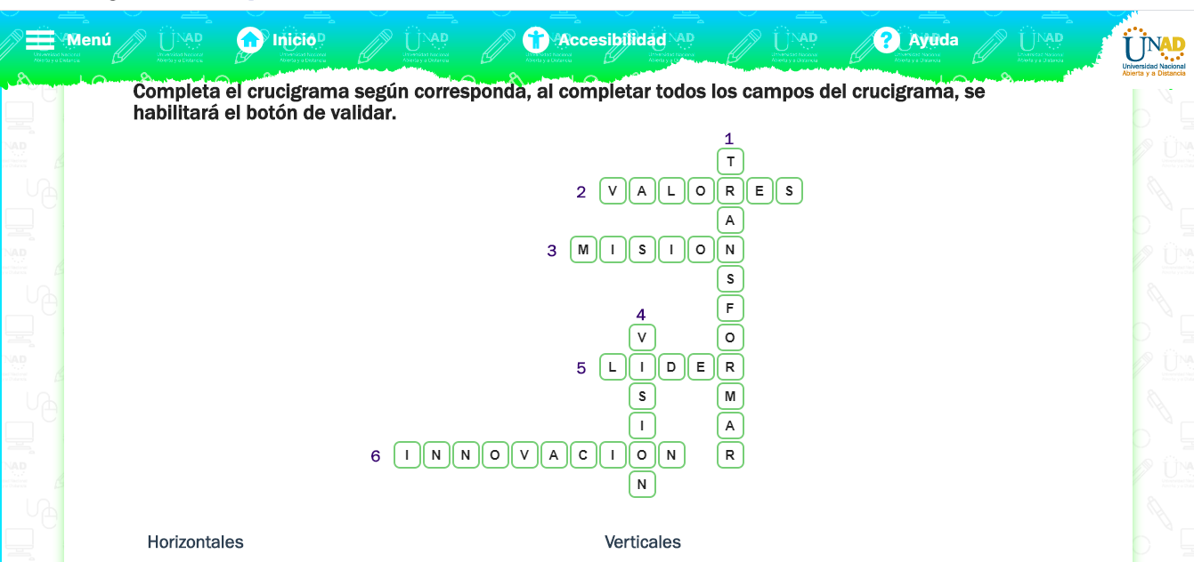

**Actividad 2**

**1. ¿Cuál es tu comunidad o región y qué cosas necesitan cambiarse o mejorarse?**

**Respuesta:** Mi comunidad es el sector donde vivo en la ciudad de Sogamoso y hay que fomentar el cambio de mentalidad del no progresar y conformarnos con lo poco que se sabemos.

**2. ¿Cómo, al ser tu un líder transformador, provocaría cambios en tu comunidad o región de acuerdo con la profesión que has elegido estudiar?**

**Respuesta:** A través del arte, llevando música que concientice a las personas a generar primero un cambio personal y luego un cambio en el entorno.

**3. ¿Cuál es tu misión a fin de propiciar el desarrollo económico, social y humano sostenible de tu comunidad o región con calidad, eficiencia y equidad social?**

**Respuesta:** Ser una líder consiente, con sentido de pertenencia que aporta todos sus conocimientos y experiencias a la comunidad para ayudarla a transformarse y a avanzar.

**4. ¿Tienes una idea de emprendimiento orientado a mejorar la calidad de vida de tu comunidad o región?**

**Respuesta:** No, pero estoy motivada a tener una para aportar a la mejora de mi comunidad.

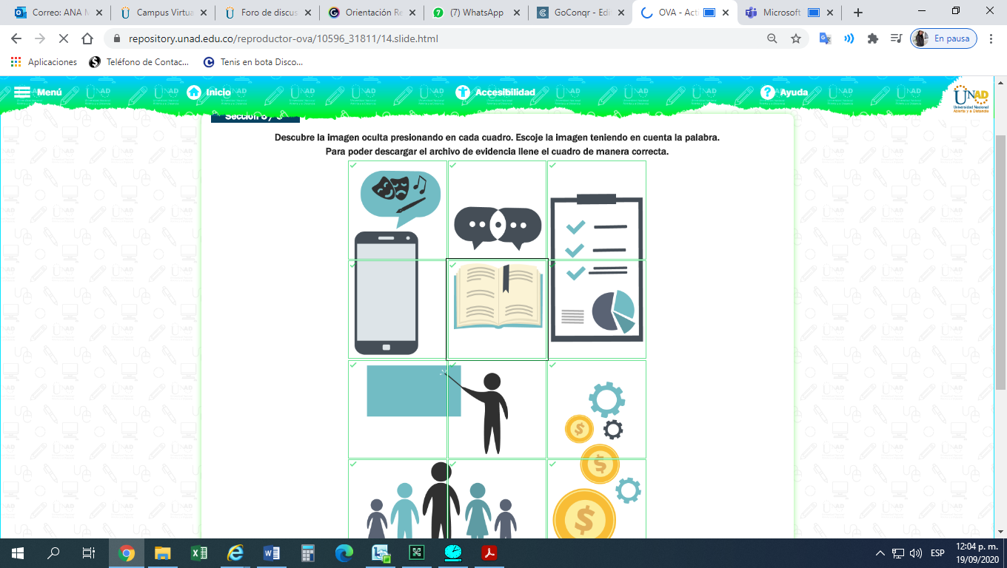

**Conclusiones de lo aprendido en este reto**

* Al finalizar el reto 2, tengo más claro cuál es mi rol como estudiante de la UNAD, ahora mi misión es ser una líder transformadora que cambie, innove y mejore su entorno.
* Conozco un poco más de más de la trayectoria, misión visión, valores y símbolos institucionales de la Universidad.
* Ahora he logrado interpretar el Modelo Pedagógico y cada uno de los componentes del Proyecto Académico Pedagógico Solidario.

**Bibliografía.**

Alvis, A., Devia, H., Otálvaro, S., y Tabarquino, D. (2019). OVA Unidad 1: Impronta Unadista UNAD.Recuperado <https://repository.unad.edu.co/handle/10596/31811>